Районная легкоатлетическая эстафета
Воспитатель: Степанчук И.А.
8 мая 2018г. в с. Тамбовка проводилась легкоатлетическая эстафета, посвященная 73-летию годовщине победы в Великой Отечественной войне. Женскую команду нашего ДОУ представляли: Барковская Марина Петровна, Помелова Елена Ивановна, Степанчук Ирина Александровна, Моисеенко Екатерина Сергеевна, Ткач Евгения Сергеевна, Жулич Надежда Евгеньевна, Курасова Надежда Андреевна, Онищенко Юлия Николаевна.
Всех участников поздравили Змушко Н.Н., глава Тамбовского района, Лобова Л., представитель администрации.
Прекрасная погода, хорошее настроение и воля к победе помогла нашим участникам преодолеть дистанцию. В результате наша команда заняла 1 место. Участникам вручили медали и переходной кубок, который мы будим стремиться удержать и на следующей легкоатлетической эстафете.
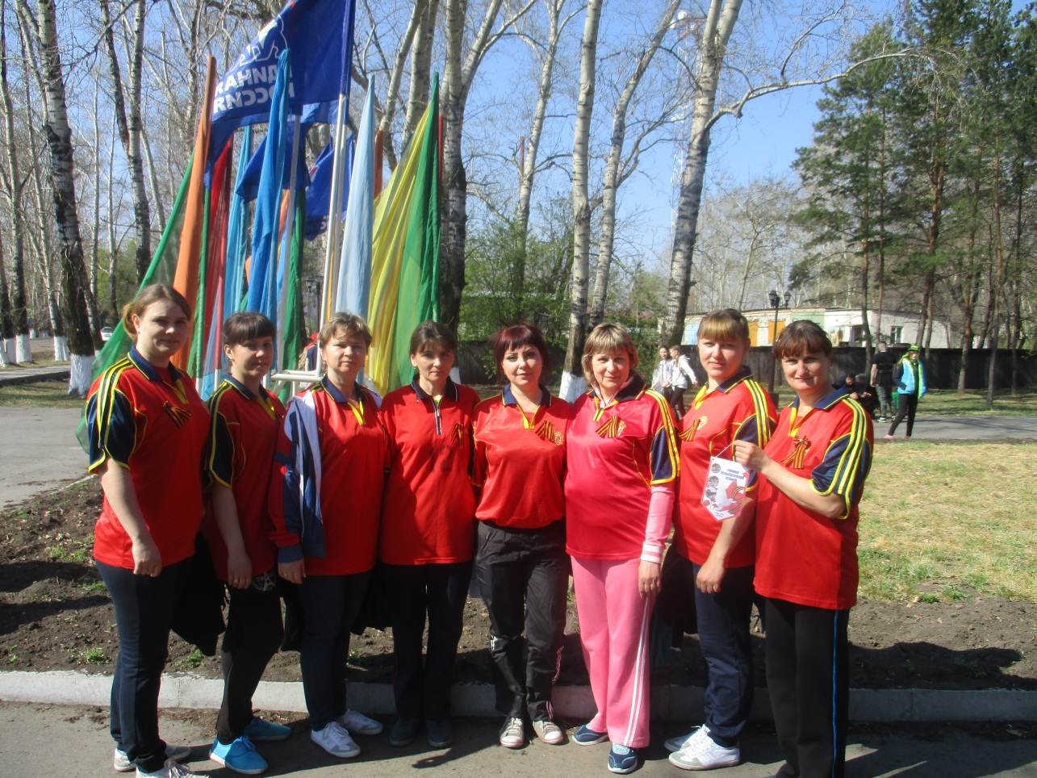

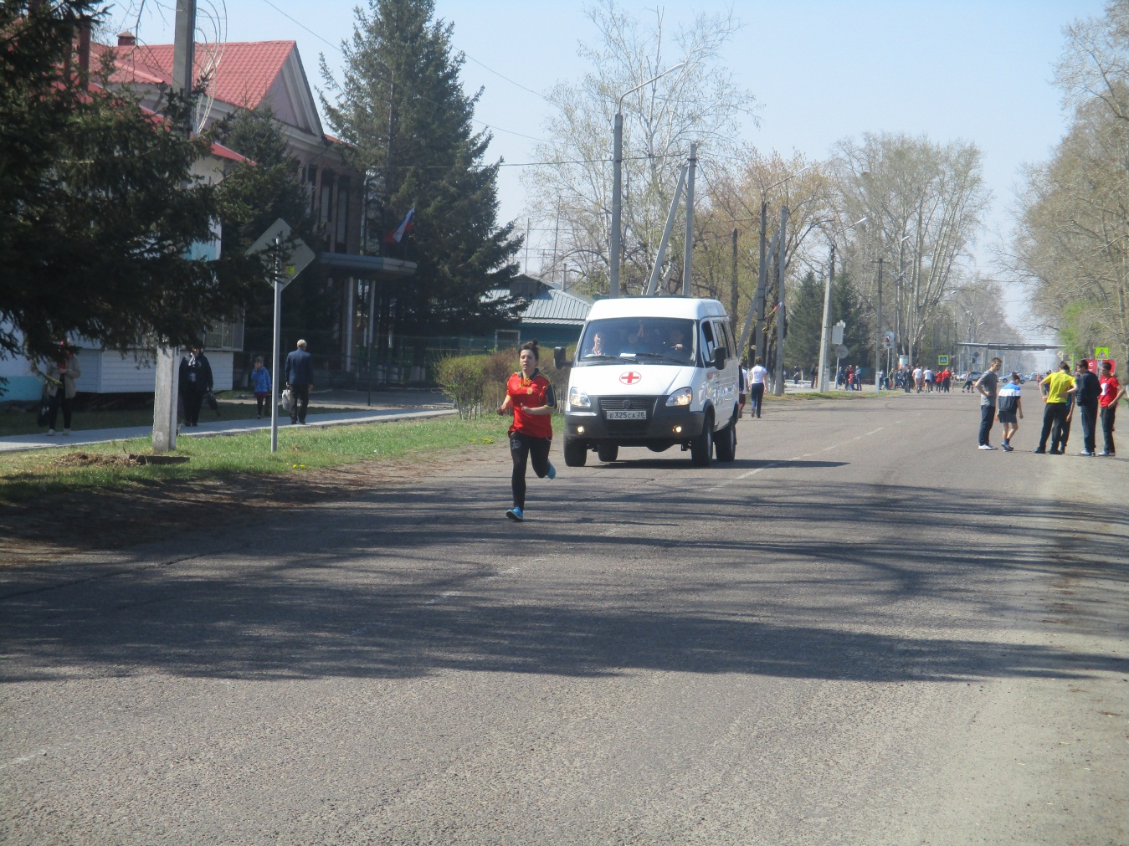
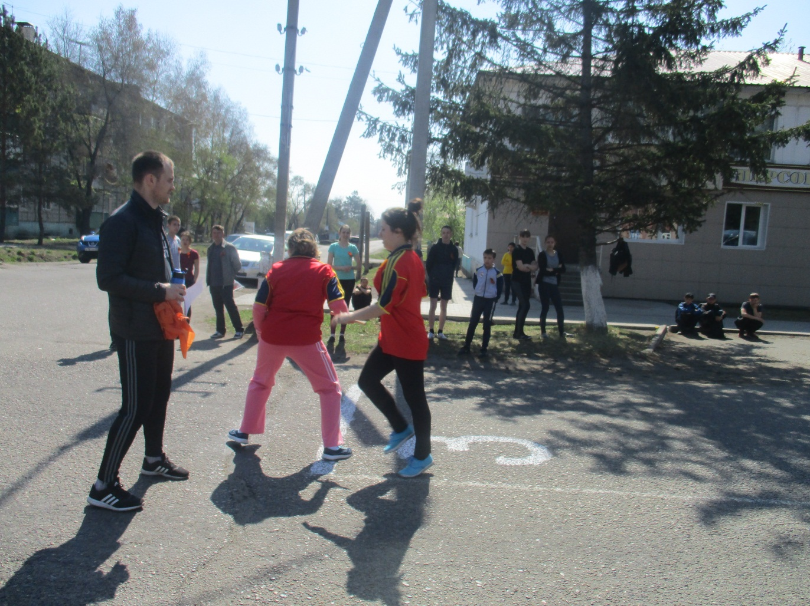
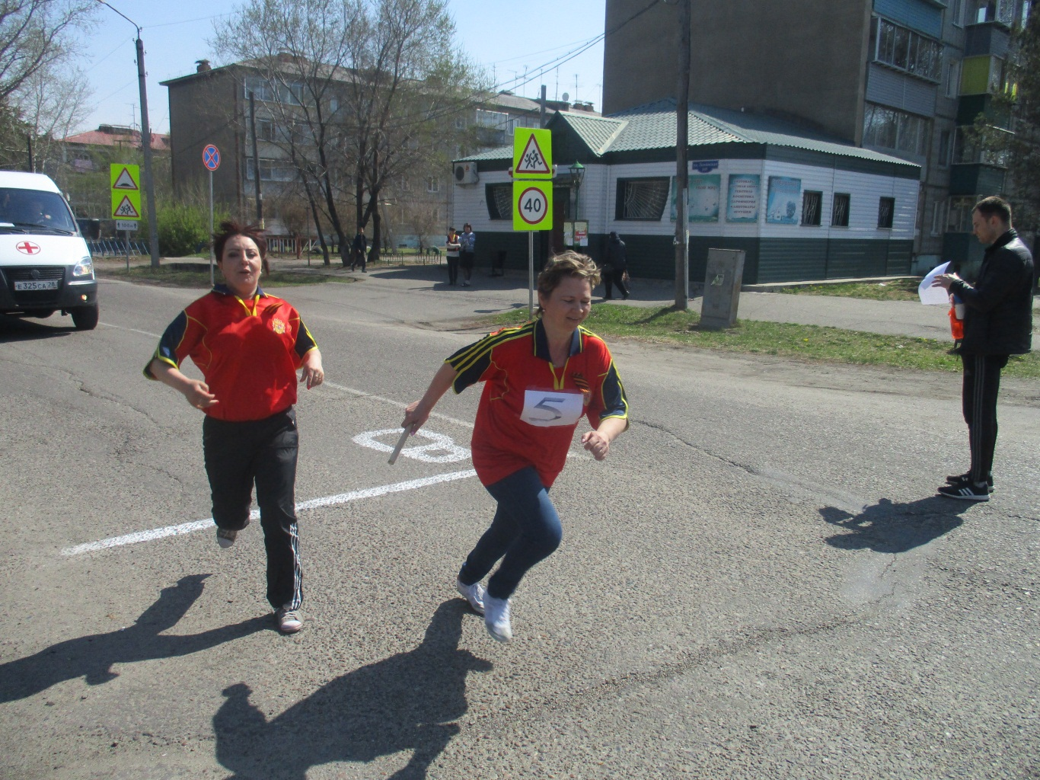
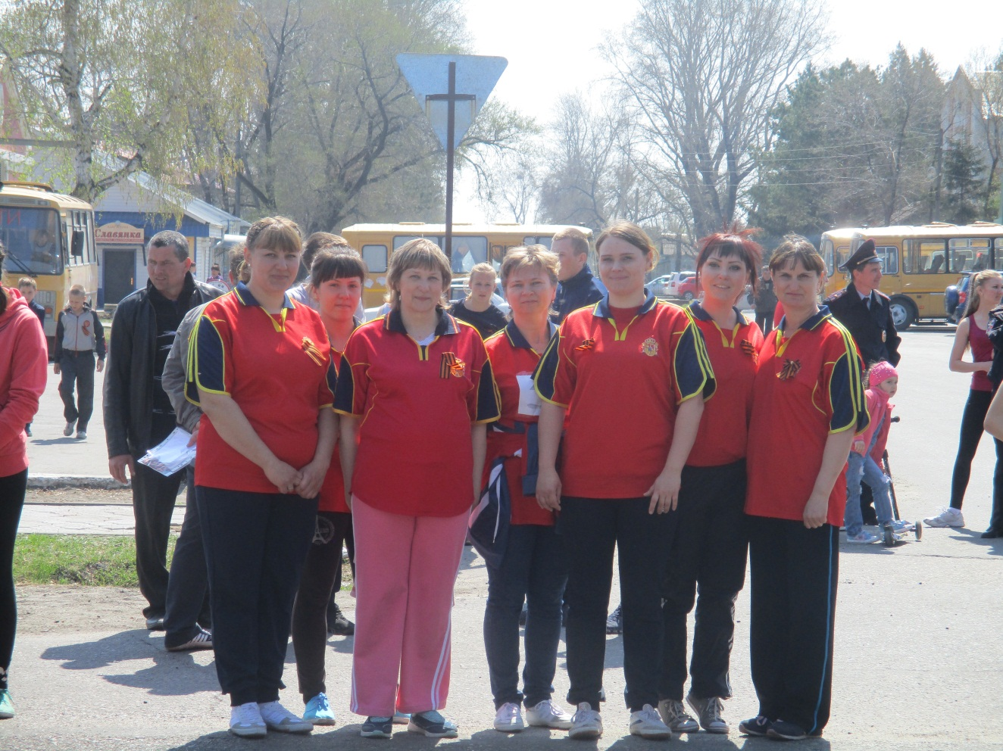

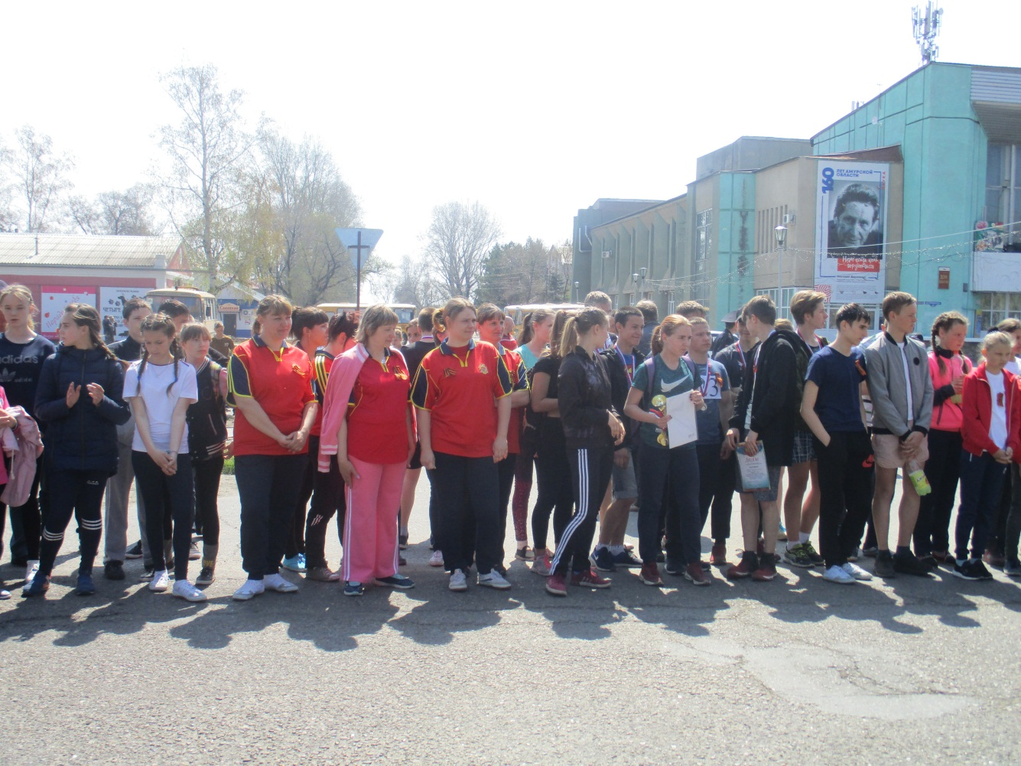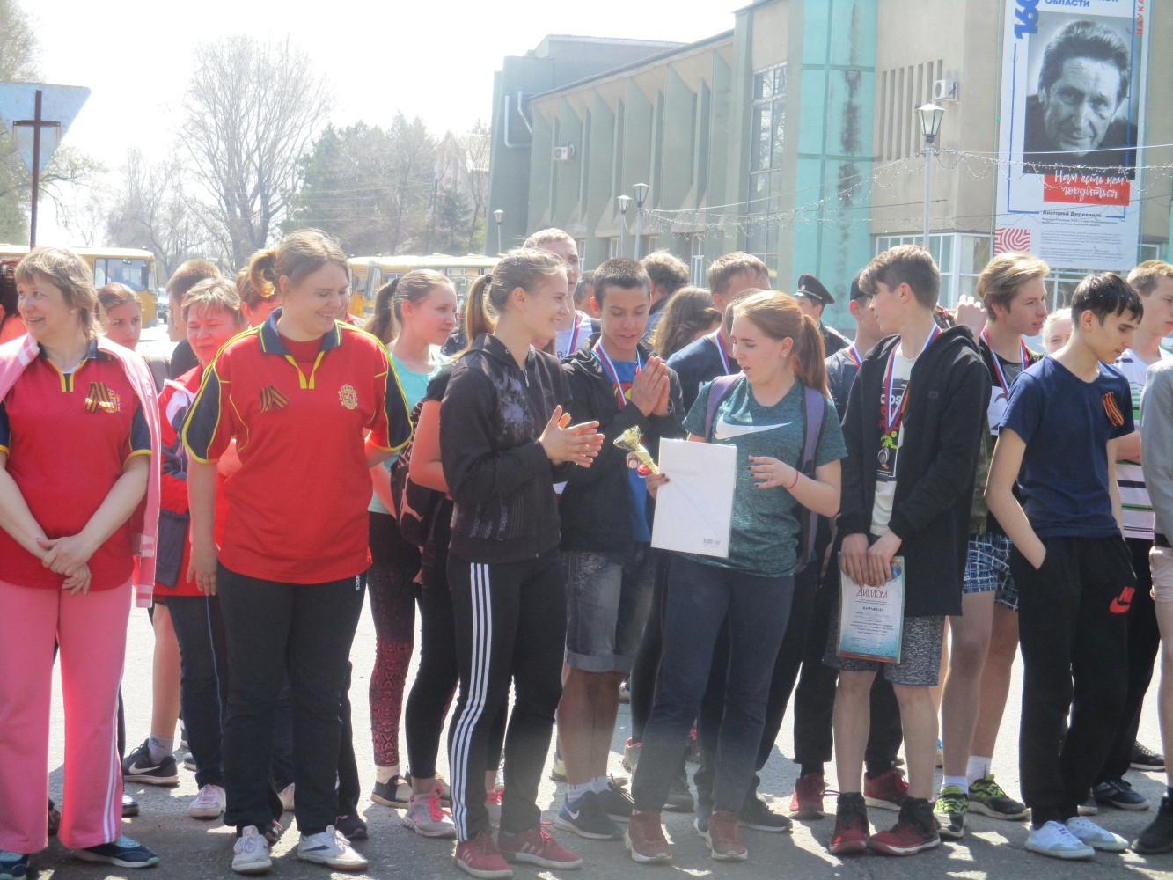

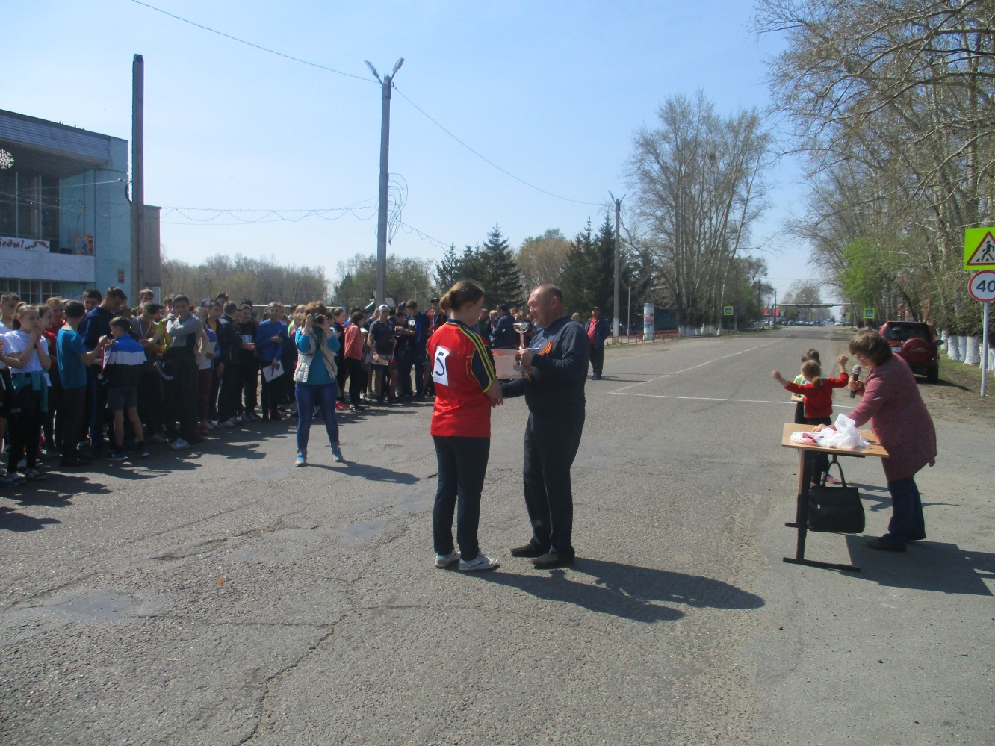
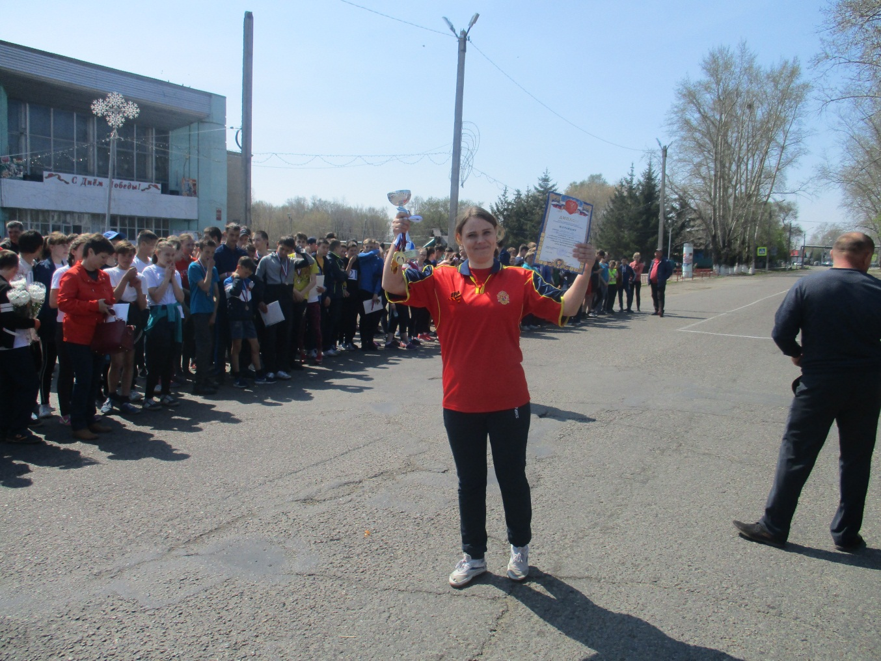

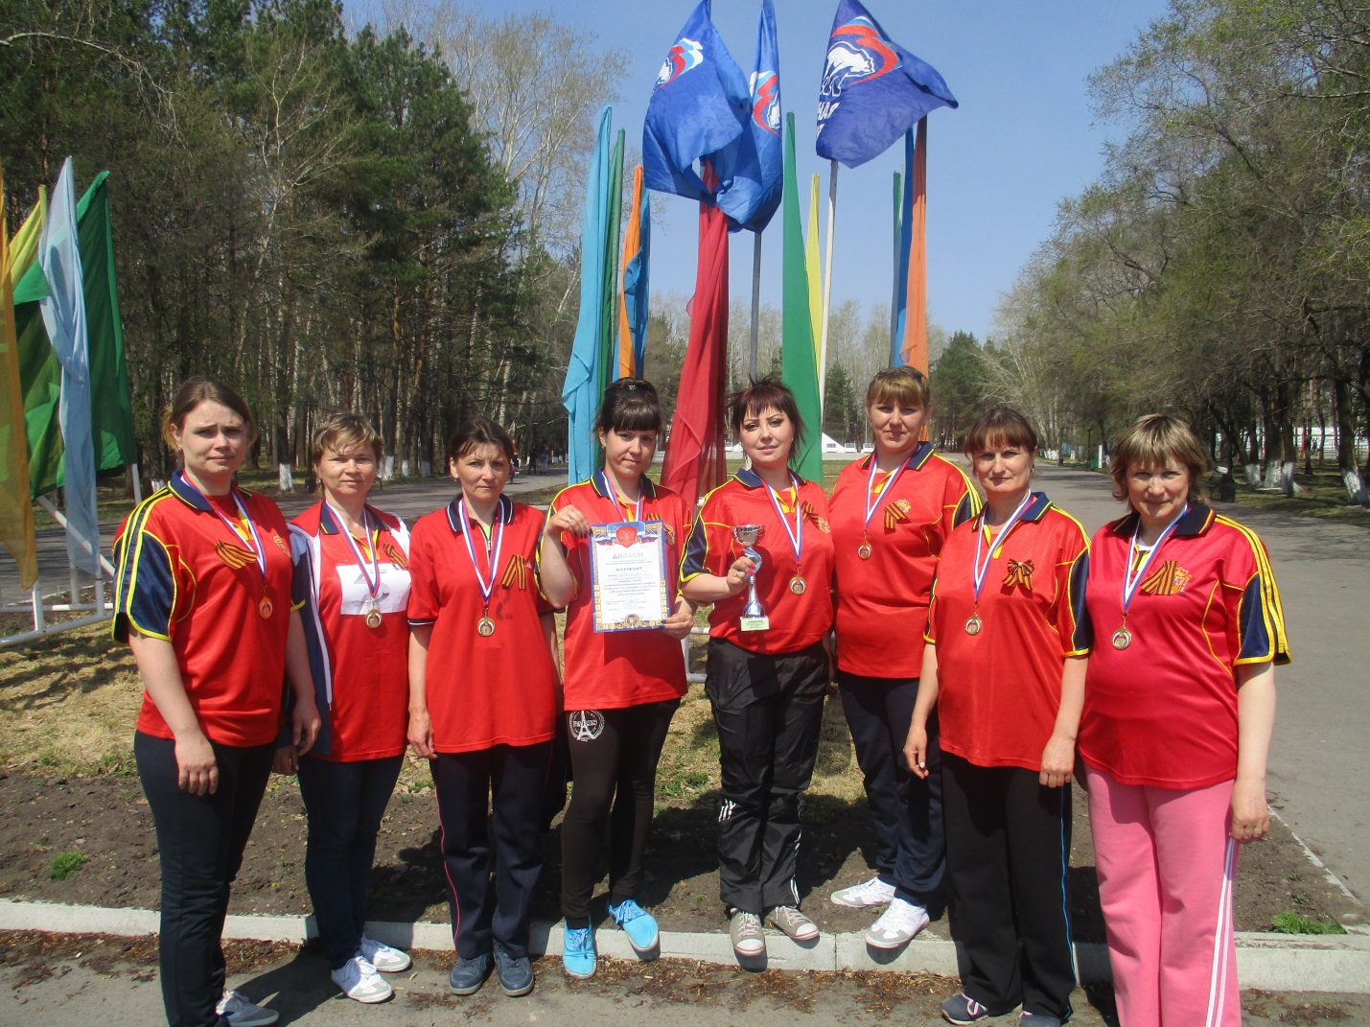
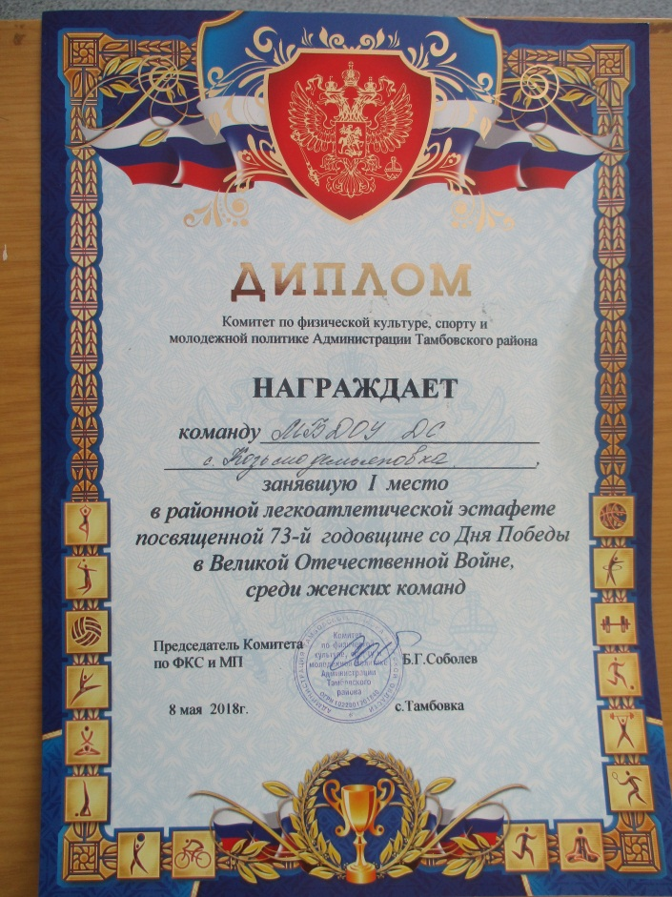 08.05.2018г

